기획 워크벤치
사용 설명서
1편 — 시작하기와 공통 기능
기능별 분책 · 전체 10편 · 공통 내용은 1편
https://junhy96.github.io/gamedesign_workbench/
문서 기준: 2026년 10월 · 화면은 각 도구의 기본 템플릿 상태

차례
이 편을 읽기 전에 3
이 편의 구성 3
전체 편 목록 3
1. 기획 워크벤치 소개 4
1.1 이 문서를 읽는 방법 4
1.2 도구 한눈에 보기 4
1.3 실행과 데이터 5
1.4 화면 공통 구성 — 헤더 6
1.5 화면 공통 구성 — 도구 머리와 공통 버튼 6
1.6 스냅샷과 프로젝트 파일 8
1.7 공식 계산과 시뮬레이션 — 이 도구의 기본 원칙 8
1.8 공통 기능 — 툴팁·시드·입력 검증·결과 분포·프리셋 비교·기획서 9
11. 팀과 공유하기와 자주 묻는 질문 18
11.5 팀과 공유하기 18
11.6 자주 묻는 질문 18
부록 — 알고리즘·수학 사전 21
A.1 여러 도구가 함께 쓰는 방법 21

이 편을 읽기 전에
이 문서는 「기획 워크벤치 사용 설명서」를 기능별로 나눈 열 편 가운데 1편입니다. 모든 편이 공통으로 가리키는 내용 — 실행 방법, 화면 공통 구성, 스냅샷·프로젝트 파일, 공통 기능(툴팁·시드·입력 검증·결과 분포·프리셋 비교·기획서), 팀과 공유하는 방법, 자주 묻는 질문, 여러 도구가 함께 쓰는 계산 방법(부록 A.1) — 을 여기에만 두었습니다. 도구별 편에서는 이 내용을 되풀이하지 않고 절 번호로만 가리킵니다.

이 편의 구성
- 1장 기획 워크벤치 소개 — 원본 설명서의 1장 전체
- 11.5 팀과 공유하기 · 11.6 자주 묻는 질문 — 원본 11장에서 옮김 (11.1~11.4 도구별 실무 흐름은 각 도구 편의 마지막 절)
- 부록 A.1 여러 도구가 함께 쓰는 방법 — 몬테카를로 시뮬레이션, 기대값·중앙값·분위수, 동적 계획법, 이분 탐색·공통 난수

전체 편 목록
- 1편 시작하기와 공통 기능
- 2편 강화 확률·비용 설계
- 3편 가챠·수집 설계
- 4편 스탯·전투 밸런스
- 5편 데이터 테이블
- 6편 전투 시뮬레이터
- 7편 패턴 프레임 검증기
- 8편 성장 표 템플릿 (엑셀)
- 9편 브리핑
- 10편 부가 도구 — 다이어그램과 PDF

1. 기획 워크벤치 소개
기획 워크벤치는 게임 시스템·BM 기획자가 엑셀로 풀기 어려운 밸런스 계산을 브라우저에서 바로 확인하는 도구 모음입니다. 기획서의 숫자(확률·비용·성장률·스탯)를 넣으면 기대값과 분포, 문제가 생기는 구간과 그 원인을 함께 보여 줍니다.

1.1 이 문서를 읽는 방법
각 도구는 같은 순서로 설명합니다.
- 무엇을 하는 도구인가 — 어떤 질문에 답하는지, 언제 쓰는지
- 화면 구성 — 실제 화면 그림에 빨간 번호 상자로 만져야 할 곳을 표시하고, 그림 아래 표에서 번호별로 설명
- 빠르게 시작하기 — 템플릿에서 출발해 내 수치로 바꾸기까지의 순서
- 기능별 사용 방법 — 기능마다 하는 일, 입력 방법, 결과를 읽는 방법
- 쓰인 알고리즘·수학 — 보라색 상자. 그 기능의 어느 부분에 어떤 방법이 쓰였는지와 그 방법이 무엇인지
여러 도구에서 함께 쓰이는 방법(몬테카를로 시뮬레이션, 마르코프 체인, 동적 계획법 등)은 마지막 장 "부록 — 알고리즘·수학 사전"에 정의와 수식, 직관, 한계까지 자세히 정리했습니다. 본문의 보라색 상자는 "이 화면에서는 이렇게 쓰였다"에 집중하고, 원리가 궁금하면 부록을 보면 됩니다.
그림 속 숫자는 모두 각 도구의 기본 템플릿을 그대로 돌린 결과입니다. 템플릿 수치는 설계 예시이며 특정 게임의 실제 수치가 아닙니다.

1.2 도구 한눈에 보기
분류 | 도구 | 답하는 질문 | 핵심 계산
BM·성장 | 강화 확률 설계 | +15까지 평균 얼마, 운 나쁜 1%는 얼마? 보조 아이템 가격이 적정한가? | 흡수 마르코프 체인, 마르코프 결정 과정, 몬테카를로
BM·성장 | 가챠·수집 설계 | 이 유닛을 이만큼 모으려면 실제로 몇 번 뽑나? 천장·마일리지 효과는? | 포아송화 적분, 상태 분포 동적 계획법, 기하분포 시뮬레이션
BM·성장 | 성장 표 템플릿 (엑셀) | 코어 유저가 14일차에 Lv30이 되려면 레벨 곡선은? 라이트 유저는 며칠 동안 레벨이 멈추나? | 일차별 전진 계산, 이분 탐색, 수식 엑셀 생성
전투 밸런스 | 스탯·전투 | CP가 높은데 지는 캐릭터가 있나? 상성을 50%로 맞추려면? | 공격 횟수 분포 동적 계획법, Wilson 구간, 스피어만 상관
전투 밸런스 | 데이터 테이블 | 엑셀 전투 시트의 ID 참조가 깨진 곳은? 캐릭터의 최종 스탯은? | 참조 무결성 검사, CSV 변환
전투 밸런스 | 전투 시뮬레이터 | 5인 파티가 이 보스를 몇 %로, 몇 턴에 잡나? 누가 빠지면 못 잡나? | 이산 사건 시뮬레이션, 몬테카를로, 반대 가정
전투 밸런스 | 패턴 프레임 검증 | 이 타격을 보고 피할 수 있나, 외워야 하나? | 회피 윈도우 계산, 최적 입력 동적 계획법
공유 | 브리핑 | 지난안 대비 무엇이 바뀌었고 목표를 통과했나? | 스냅샷 비교, 목표 판정
부가 도구 | 다이어그램 · PDF | 문장으로 흐름도 만들기 / PDF 편집 | Mermaid, pdf-lib

1.3 실행과 데이터
- 설치 없음 — 웹 주소(https://junhy96.github.io/gamedesign_workbench/)를 열면 바로 씁니다. 로그인도 없습니다.
- 계산은 브라우저 안에서만 — 강화·가챠·성장 표·스탯 전투·데이터 테이블·전투 시뮬레이터·프레임·브리핑에 넣은 숫자는 서버로 가지 않습니다. 성장 표의 엑셀 파일도 브라우저 안에서 만듭니다. 다이어그램 부가 도구만, 사용자가 직접 넣은 API 키로 Claude API를 부릅니다.
- 자동 저장 — 각 탭의 설정은 이 브라우저의 저장소(localStorage)에 자동으로 저장됩니다. 다른 브라우저·다른 PC로 옮기려면 공유 링크나 JSON·프로젝트 파일을 씁니다.
- 공유 링크 — 설정 전체를 주소의 # 뒤에 담습니다. 주소의 # 뒷부분은 서버로 전송되지 않으므로 링크를 받은 사람의 브라우저에서만 풀립니다.
- 로컬 실행 — 저장소를 받은 경우 npm run dev로 http://localhost:5173 에서 엽니다 (ES 모듈이라 파일 더블클릭으로는 열리지 않음).

1.4 화면 공통 구성 — 헤더
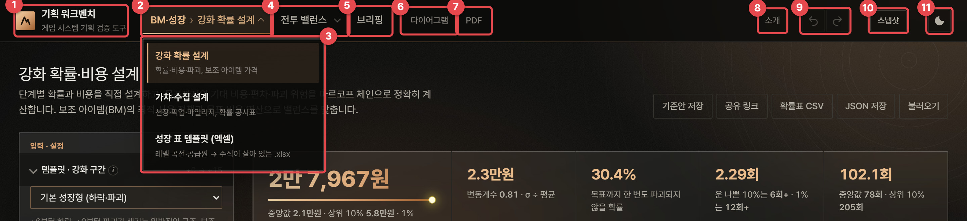
그림 1. 헤더와 분류 메뉴 (BM·성장 메뉴를 연 상태)
1 | 로고 — 누르면 처음 화면(강화 확률 설계 탭의 맨 위)으로 돌아갑니다.
2 | BM·성장 분류 — 지금 보고 있는 도구가 이 분류에 있으면 탄색 바탕과 아래쪽 그라데이션 선으로 강조되고, 오른쪽에 도구 이름이 함께 나옵니다.
3 | 도구 목록 — 분류에 마우스를 올리면 열립니다. 터치 화면은 분류를 눌러 열고, 키보드는 분류에 초점을 둔 채 ↓ 키로 엽니다. 도구 이름 아래에 한 줄 설명이 있습니다.
4 | 전투 밸런스 분류 — 스탯·전투, 전투 시뮬레이터, 패턴 프레임 검증, 데이터 테이블.
5 | 브리핑 — 모든 탭의 결론을 한 장으로 모으는 탭 (9장).
6 | 다이어그램 — 문장으로 흐름도·상태 머신을 만드는 부가 도구 (10장).
7 | PDF — 브라우저 안에서만 처리하는 PDF 편집 도구 (별도 페이지).
8 | 소개 — 도구별 계산 방법·검증·사례를 정리한 소개 페이지.
9 | 되돌리기 / 다시 하기 — 지금 탭의 변경을 한 단계씩 되돌립니다. 단축키 Ctrl+Z / Ctrl+Shift+Z. 탭마다 최대 50단계이고, 입력칸 안에서는 브라우저 기본 되돌리기가 먼저 동작합니다.
10 | 스냅샷 — 모든 탭 설정을 한 번에 저장·비교·되돌리기 (1.6절).
11 | 테마 — 라이트·다크 전환. 처음에는 다크로 열리고, 한 번 고르면 그 선택을 기억합니다.

1.5 화면 공통 구성 — 도구 머리와 공통 버튼
모든 도구는 같은 배치를 씁니다. 왼쪽 세로 칸이 입력 · 설정, 오른쪽 위가 핵심 지표(KPI) 카드, 그 아래로 표와 그래프, 맨 아래에 검증 결과와 밸런스 도구가 이어집니다. 카드 왼쪽 위의 작은 표시는 카드의 역할입니다: 입력(직접 고치는 곳), 결과(계산 결과), 검증(경고와 공식·시뮬레이션 대조), 도구(역산·최적화처럼 버튼을 눌러 돌리는 기능).
그림 2. 도구 머리의 공통 버튼 (강화 탭 예시 — 탭마다 있는 버튼이 조금씩 다름)
1 | 기준안 저장 (강화·스탯·전투 탭) — 지금 결과를 "기준안"으로 저장해 두고, 이후 수치를 바꾸면 기준안 대비 변화를 KPI 카드에 함께 보여 줍니다. 비교를 끝내려면 기준안 해제.
2 | 공유 링크 — 설정 전체가 담긴 주소를 클립보드에 복사합니다. 받은 사람이 열면 같은 설정이 됩니다.
3 | CSV 내보내기 — 탭에 따라 확률표·결과·레벨별 스탯 등 표를 CSV로 저장합니다. 엑셀에서 한글이 깨지면 [데이터 → 텍스트/CSV]에서 UTF-8로 열면 됩니다 (가챠 확률 공시표 CSV는 엑셀에서 바로 열리도록 저장).
4 | JSON 저장 — 설정을 파일로 저장합니다. 버전 관리나 메일 첨부에 씁니다.
5 | 불러오기 — JSON 파일을 읽어 설정을 바꿉니다. 바꾸기 전 상태는 되돌리기(↶)로 돌아갈 수 있습니다.

팁 항목명 옆 (i)에 마우스를 올려 보세요
표 머리글·카드 제목·입력칸 이름 옆의 작은 (i)에 마우스를 올리면 설명 말풍선이 뜹니다(1.8절). 예를 들어 강화 표의 "민감도" 머리글의 (i)에 마우스를 올리면 "이 단계 성공률을 1%p 올리면 총 기대 비용이 몇 % 바뀌는지"라는 설명이 나옵니다.

1.6 스냅샷과 프로젝트 파일
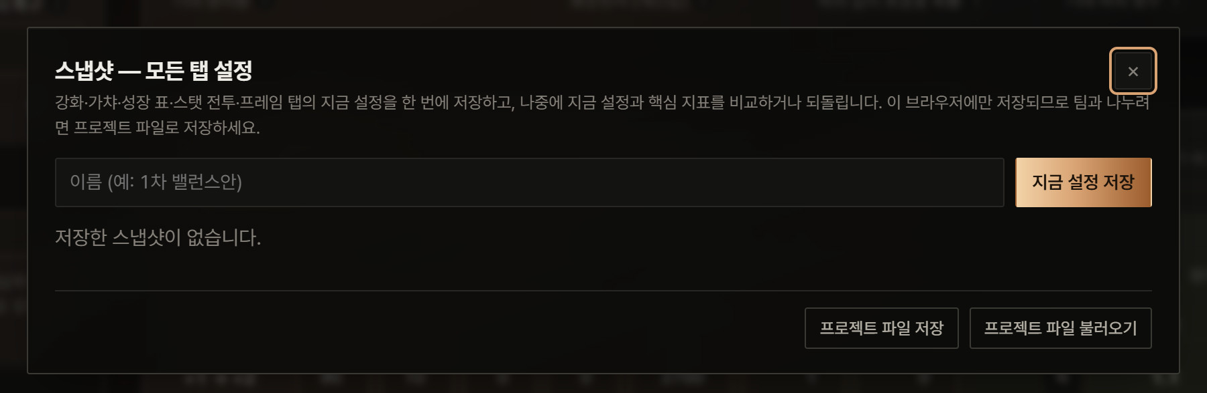
그림 3. 스냅샷 창 (헤더의 "스냅샷" 버튼)
스냅샷은 모든 탭의 설정을 한 번에 저장하는 기능입니다. 탭 하나만 저장하는 "기준안"과 달리, 강화·가챠·성장 표·스탯·전투·프레임 다섯 개 도구의 설정과 데이터 테이블(5장)을 묶어서 이름을 붙여 둡니다. 전투 시뮬레이터의 규칙·구성은 스냅샷에 들어가지 않으므로 탭 안의 프리셋(1.8절)으로 저장합니다.
- 수치를 고치기 전에 헤더의 스냅샷을 누르고 이름(예: "1차 회의안")을 넣은 뒤 지금 설정 저장을 누릅니다.
- 여러 탭의 수치를 고칩니다.
- 스냅샷 창에서 저장해 둔 스냅샷의 지금과 비교를 누르면, 탭별 핵심 지표가 스냅샷과 지금 사이에 얼마나 바뀌었는지 표로 나옵니다.
- 고친 것이 마음에 들지 않으면 되돌리기로 그 스냅샷의 설정 전체를 복원합니다.
- 프로젝트 파일 저장은 모든 탭 설정과 스냅샷을 파일 하나로 내보냅니다. 팀원이 프로젝트 파일 불러오기로 불러오면 같은 상태가 됩니다.
브리핑 탭(9장)은 스냅샷을 "기준"으로 골라 바뀐 지표를 한 장으로 보여 줍니다. 회의 전에 스냅샷을 저장해 두는 습관을 들이면 "지난번과 뭐가 달라졌나"를 바로 답할 수 있습니다.

1.7 공식 계산과 시뮬레이션 — 이 도구의 기본 원칙
워크벤치는 같은 질문을 두 가지 방법으로 계산하고 서로 맞춰 봅니다.
- 공식 계산 — 확률 모델을 수식(연립방정식, 적분, 동적 계획법)으로 풀어 오차 없는 값을 구합니다. 같은 설정이면 언제나 같은 값이 나오고, 0.005% 같은 아주 작은 확률도 빠르게 계산됩니다.
- 시뮬레이션(몬테카를로) — 게임 규칙대로 가상의 유저를 수천~수만 번 실제로 돌려 봅니다. 공식으로 풀기 어려운 설정(데미지 변동, 특성, 교환이 섞인 가챠)도 계산할 수 있고, 평균뿐 아니라 "운 나쁜 1%"처럼 분포 전체를 보여 줍니다.
두 방법이 모두 가능한 곳에서는 계산 검증 카드에 나란히 표시하고, 시뮬레이션의 95% 범위 안에 공식 계산값이 들어오는지 확인합니다. 시뮬레이션은 시드를 고정한 난수를 써서 같은 설정이면 항상 같은 결과가 나옵니다(새로 고쳐도 숫자가 흔들리지 않음). 시드와 시행 횟수는 각 탭의 시뮬레이션 설정에서 바꿀 수 있습니다(1.8절).
알고리즘 몬테카를로 시뮬레이션 — 이 문서 전체에서 쓰는 뜻
무엇인가: 확률이 섞인 과정을 난수로 여러 번 실제로 돌려 보고, 결과를 모아 평균·분포를 추정하는 방법입니다. 이름은 카지노로 유명한 모나코의 몬테카를로에서 왔습니다.
어디에 쓰였나: 강화(2만 회), 가챠(목표당 3,000회 기본), 스탯·전투(데미지 변동·특성이 있는 1:1, 검증용 4,000회), 전투 시뮬레이터(설정당 300판).
얼마나 믿을 수 있나: 평균의 오차는 표준오차 σ/√n 정도로, 횟수를 4배 늘려야 오차가 절반이 됩니다. 각 도구의 "시뮬레이션 수렴" 그래프가 횟수에 따라 평균과 95% 범위가 어떻게 좁아지는지 보여 줍니다. 자세한 내용은 부록 A.1.1.

1.8 공통 기능 — 툴팁·시드·입력 검증·결과 분포·프리셋 비교·기획서
강화·가챠·전투 시뮬레이터(6장)에는 같은 모양의 기능이 공통으로 들어 있습니다(툴팁·입력 검증은 모든 탭, 시드는 스탯·전투에도). 한 번 익히면 모든 탭에서 같은 방법으로 씁니다.

용어 툴팁 (i)
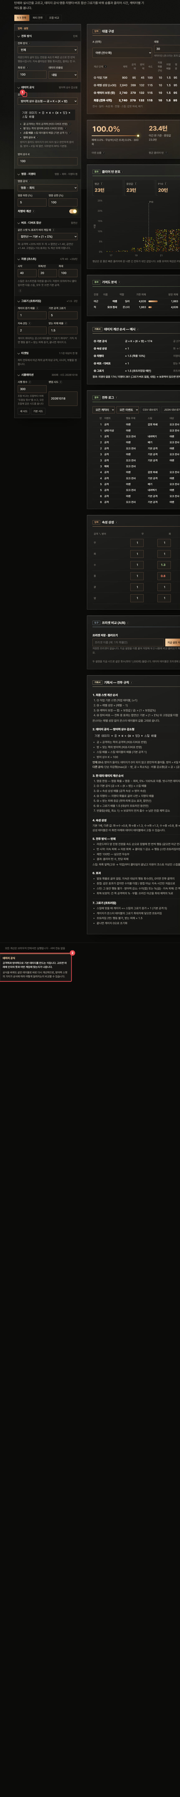
그림 4. 용어 툴팁 — 전투 시뮬레이터의 "공식" (i)에 마우스를 올린 상태
1 | (i) — 항목명 옆의 작은 아이콘. 마우스를 올리거나 Tab 키로 초점을 주면 설명이 뜨고, Esc로 닫습니다.
2 | 설명 상자 — 굵은 제목, 뜻, 쓰는 법(회색 글) 순서입니다.

설명은 용어 사전 하나(178개 항목)에서 관리해 모든 탭이 같은 문장을 씁니다. 표 머리글·카드 제목·입력칸 이름에 자동으로 붙으므로, 처음 보는 항목은 (i)부터 확인하세요.

시행 횟수와 랜덤 시드
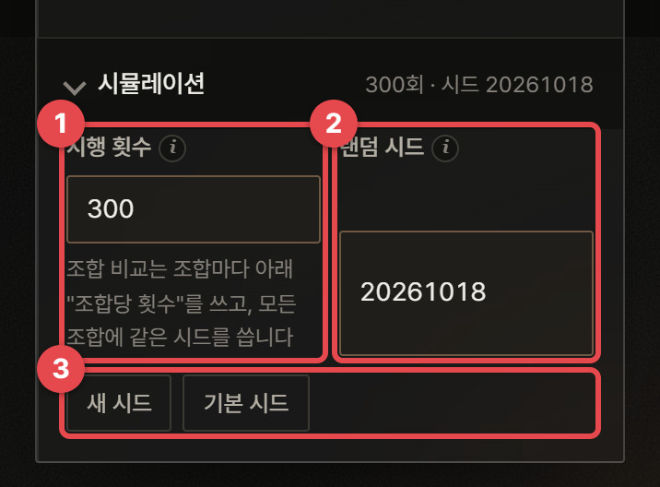
그림 5. 시뮬레이션 설정 (전투 시뮬레이터)
1 | 시행 횟수 — 시뮬레이션을 몇 번 돌릴지. 강화 2만 회, 가챠 목표당 3,000회, 스탯·전투 4,000회, 전투 시뮬레이터 300판이 기본입니다.
2 | 랜덤 시드 — 난수의 씨앗값. 같은 시드면 같은 결과가 나옵니다.
3 | 새 시드 · 기본 시드 — 새 시드는 무작위 시드로 다시 돌리고, 기본 시드는 처음 값으로 되돌립니다.

시드를 바꿔도 평균은 거의 그대로이고, 분위·승률이 표본 오차만큼 움직입니다. 시드에 따라 결과가 크게 흔들리면 횟수가 모자란 것이니 시행 횟수를 늘리세요. 시드를 기본값으로 두면 이 기능이 생기기 전과 같은 결과가 나오므로, 예전 설정과 스냅샷의 숫자가 바뀌지 않습니다. 조합 비교·교체 비교·프리셋 비교는 모든 경우에 같은 시드를 써서 차이가 운이 아니라 설정 때문이 되게 합니다(공통 난수, 부록 A.1.4).

입력 검증
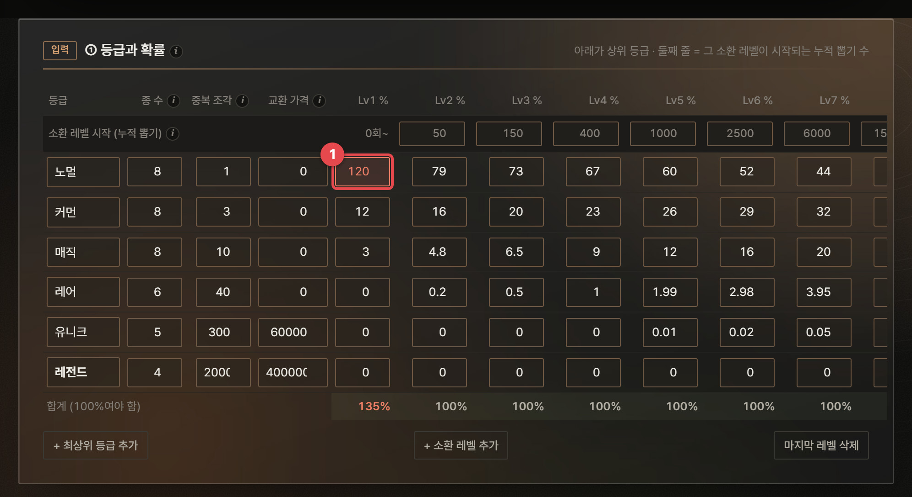
그림 6. 입력 검증 — 가챠 등급 표의 확률 칸에 120을 넣은 경우
1 | 빨간 칸 — 범위를 벗어난 칸. 마우스를 올리면 "노멀 레벨 1 확률: 100 이하여야 합니다 (확률은 100% 이하)"처럼 이유가 나옵니다.

숫자 칸에 확률 0% 미만·100% 초과, 음수(0 이상이어야 하는 칸), 숫자가 아닌 값을 넣으면 그 칸이 바로 빨갛게 바뀝니다. 그림처럼 합계 칸도 135%로 빨갛게 표시됩니다. 확률 합계나 ID 참조처럼 여러 칸에 걸친 검사는 각 탭의 합계 칸·오류 목록과 데이터 테이블 검증(5.6절)이 맡습니다.

결과 분포 (P10 · P50 · P90 · P99)
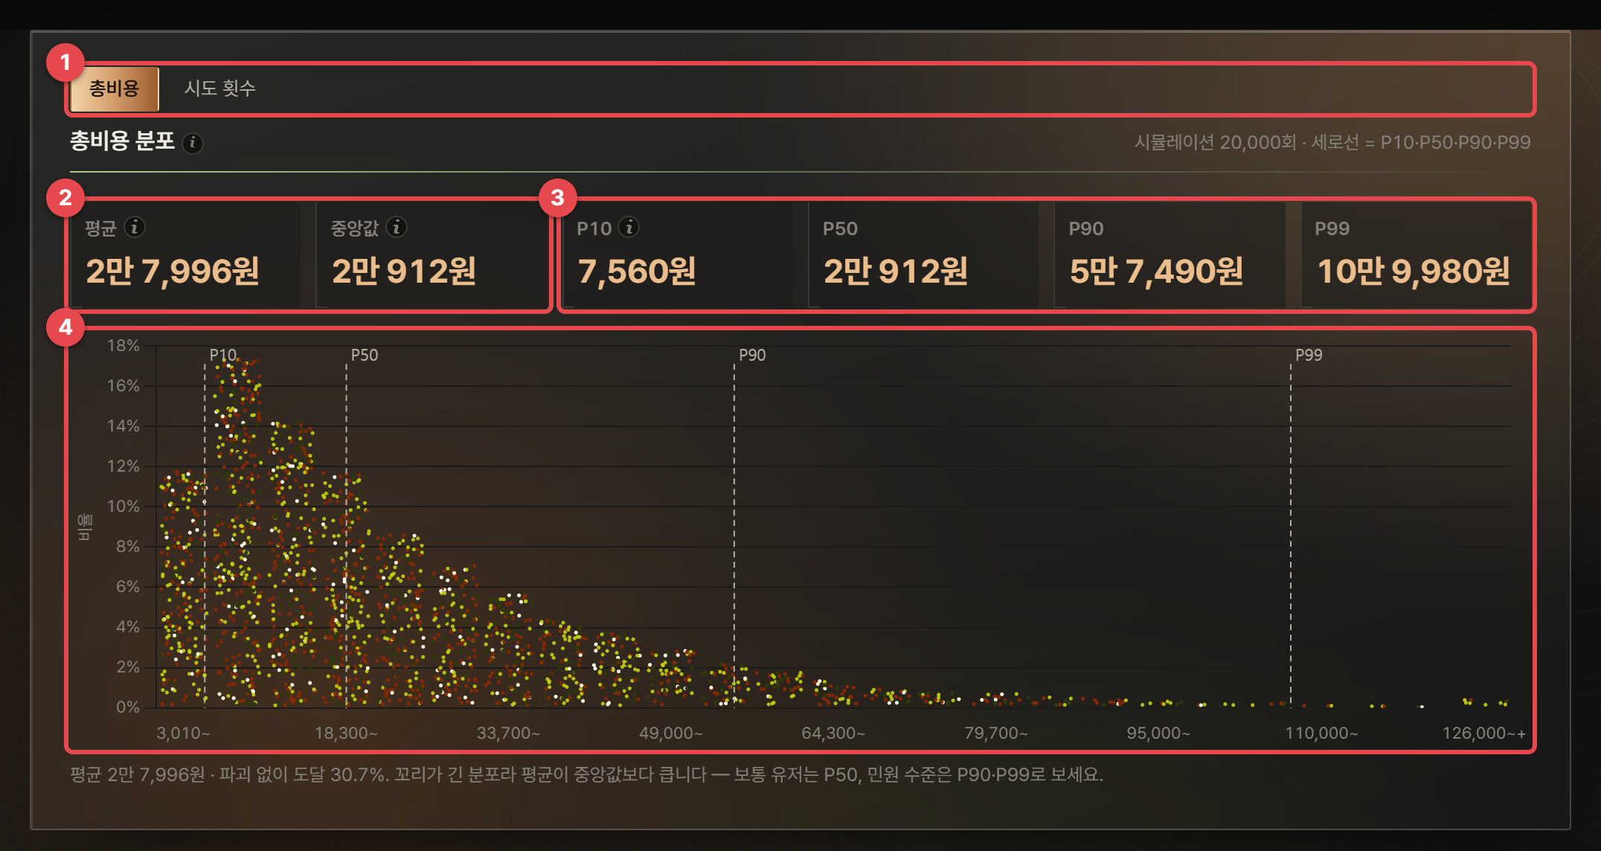
그림 7. 결과 분포 — 강화 기본 템플릿의 총비용 (시뮬레이션 2만 회)
1 | 총비용 · 시도 횟수 — 그릴 값을 고릅니다(강화). 가챠는 선택한 목표의 뽑기 수, 전투 시뮬레이터는 클리어 턴(초)을 그립니다.
2 | 평균 · 중앙값 — 평균은 총량(매출·재화 소모), 중앙값은 보통 유저의 체감입니다.
3 | P10 · P50 · P90 · P99 — 운 좋은 10%의 경계, 가운데, 운 나쁜 10%와 1%의 경계입니다.
4 | 히스토그램(점묘) — 칸마다 뿌린 점의 양 = 그 구간에 든 비율(점 하나 ≈ 표본 몇 개), 점선 = 백분위 위치. 맨 위쪽 0.5%는 마지막 칸에 모읍니다.

강화 기본 템플릿은 평균 2만 7,996원(시뮬레이션), P10 7,560원, 중앙값 2만 912원, P90 5만 7,490원, P99 10만 9,980원입니다. P99가 중앙값의 5배가 넘는 긴 꼬리 분포라 평균 하나로는 "보통 유저"도 "운 나쁜 유저"도 설명하지 못합니다. 2.8절 달성 분위별 수치가 0.1%~99.9%를 자세히 보여 준다면, 이 카드는 네 개의 기준점과 분포 모양을 한눈에 보여 줍니다.

프리셋 저장과 A/B 비교
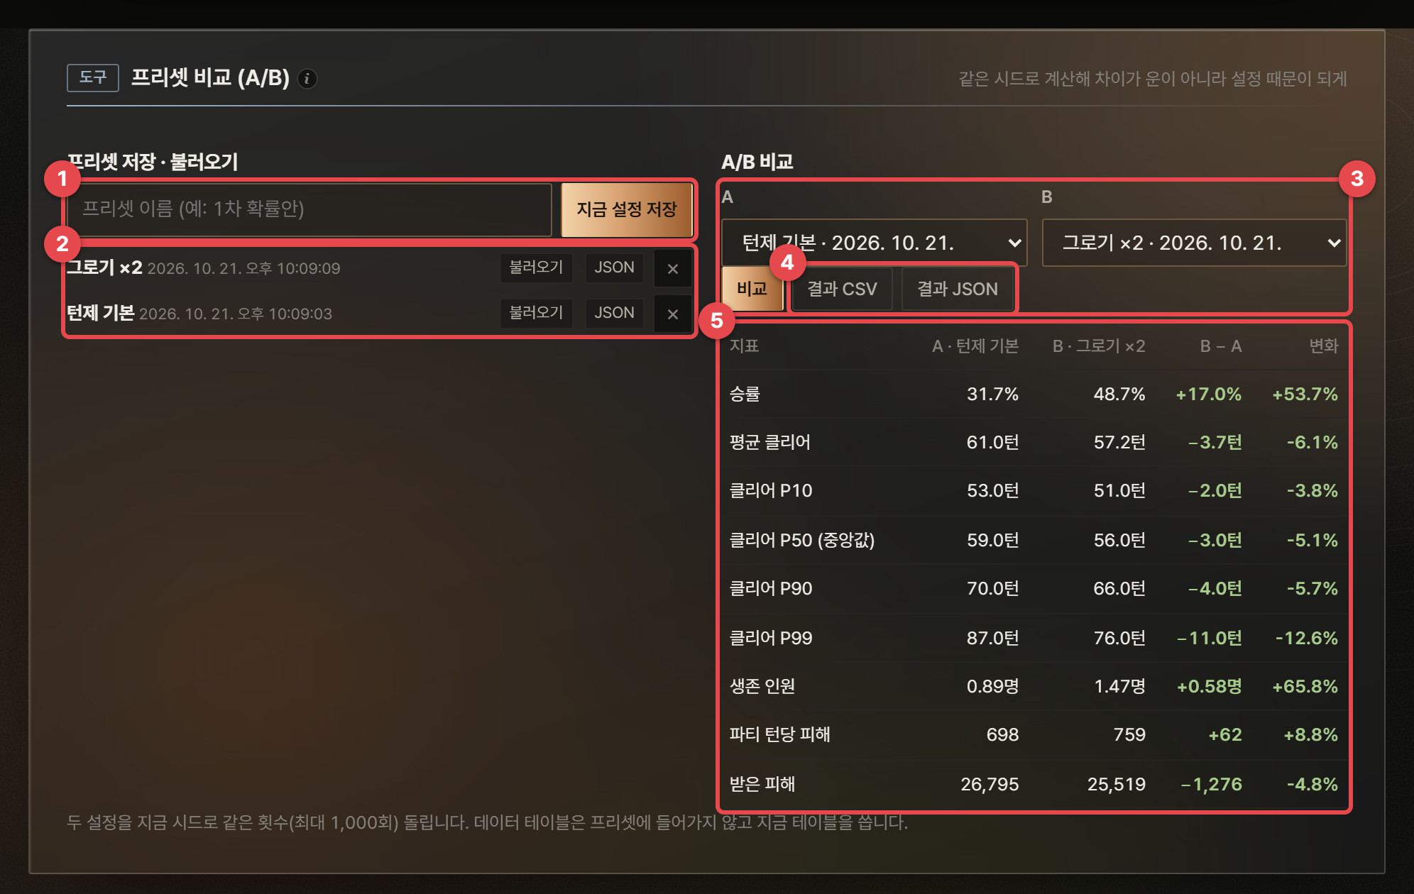
그림 8. 프리셋 비교 — 전투 시뮬레이터, 그로기 받는 피해 배율 1.5 → 2.0
1 | 프리셋 이름 · 지금 설정 저장 — 지금 설정을 이름 붙여 이 브라우저에 저장합니다(탭마다 최대 30개).
2 | 프리셋 목록 — 불러오기(되돌리기 Ctrl+Z로 취소 가능), JSON으로 내보내기, 삭제.
3 | A · B · 비교 — 두 프리셋(또는 "지금 설정")을 고르고 비교합니다. 두 설정을 같은 시드·같은 횟수로 다시 계산합니다.
4 | 결과 CSV · 결과 JSON — 비교 표를 파일로 저장합니다.
5 | 비교 표 — 지표별 A, B, B − A, 변화율. 좋아진 쪽은 초록, 나빠진 쪽은 빨강입니다.

그림은 전투 시뮬레이터(6장)의 파티 전투에서 지금 설정을 "턴제 기본"으로 저장하고, 그로기 받는 피해 배율(흐트러진 보스가 받는 피해의 배율, 6.6절)을 2.0으로 바꿔 "그로기 ×2"로 저장한 뒤 비교한 결과입니다. 승률이 31.7%에서 48.7%로 오르고, 클리어 P50은 59턴에서 56턴, P99는 87턴에서 76턴으로 줄었습니다. 그로기 배율 하나가 긴 전투(P99)를 가장 많이 줄인다는 것이 숫자로 보입니다. 강화는 기대 총비용·P10~P99·표준편차·파괴 지표를, 가챠는 목표별 기대 뽑기·비용과 분위를 같은 방식으로 비교합니다.
팁 기준안 · 스냅샷 · 프리셋은 무엇이 다른가
기준안은 탭 하나의 "직전 상태" 하나를 KPI 옆에 놓고 비교합니다. 스냅샷은 모든 탭의 설정을 한 번에 묶어 저장합니다(1.6절). 프리셋은 탭 하나의 설정을 여러 벌 이름 붙여 두고, 그중 아무 둘을 같은 시드로 다시 계산해 표로 비교합니다. 전투 시뮬레이터의 프리셋에는 데이터 테이블이 들어가지 않으므로, 테이블을 바꾼 안끼리는 스냅샷으로 비교하세요.

기획서 영역
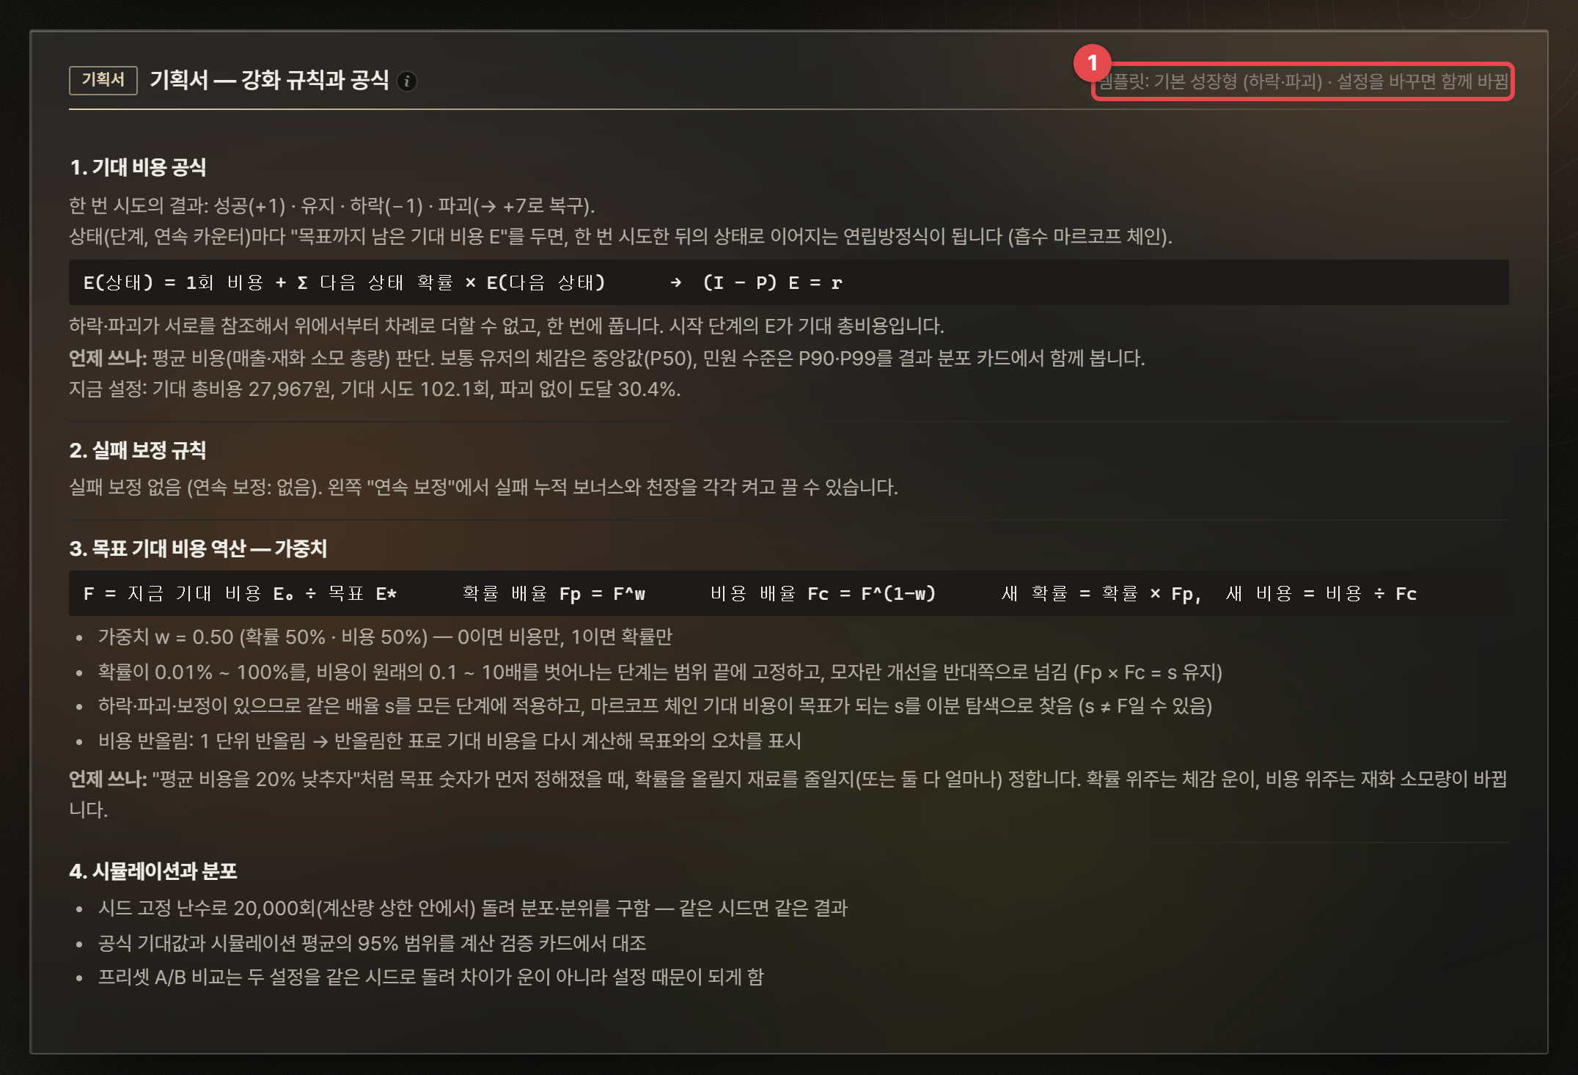
그림 9. 기획서 영역 — 강화 (목표 비용 역산 가중치 50%, 반올림 1 단위)
1 | 지금 설정으로 만든 설명 — 템플릿과 설정을 바꾸면 문장·공식·숫자가 함께 바뀝니다.

기획서 영역은 탭 맨 아래에서 지금 설정의 공식·계산 순서·규칙을 기획서 문장으로 정리합니다. 강화는 기대 비용 공식, 실패 보정 규칙, 목표 비용 역산 가중치를, 가챠는 소환 레벨 ON/OFF에 맞춘 뽑기 구조와 천장·픽업·10연 보장, 계산 방법을, 전투 시뮬레이터는 최종 스탯·데미지 공식·계산 순서·상성·그로기·타겟팅·시너지·기여도를 설명합니다(6.12절). 화면에서 선택해 복사하면 기획서 초안이 되고, 숫자와 문장이 어긋날 걱정이 없습니다.

11. 팀과 공유하기와 자주 묻는 질문
도구를 이어서 쓰는 실무 흐름(원본 11.1~11.4)은 각 도구 편의 마지막 절에 있습니다: 강화 BM 가격 정하기 → 2편 2.12절, 가챠 공시 준비 → 3편 3.12절, 성장 곡선 초안을 팀 엑셀로 → 8편 8.11절, 전투 데이터를 엑셀에서 고쳐 보스 난이도 맞추기 → 6편 6.13절.

11.5 팀과 공유하기
방법 | 언제 | 담기는 것
공유 링크 | 메신저로 "이 설정 봐 주세요" | 그 탭의 설정 전체 (주소 # 뒤, 서버로 가지 않음)
JSON 저장 / 불러오기 | 탭 하나의 설정을 파일로 버전 관리 | 그 탭의 설정
스냅샷 | 같은 브라우저에서 안(案)끼리 비교 | 다섯 개 도구의 설정 + 데이터 테이블
프로젝트 파일 | 다른 PC·팀원에게 전체 작업 전달 | 다섯 개 도구의 지금 설정 + 데이터 테이블 + 모든 스냅샷
데이터 테이블 JSON · CSV | 전투 데이터를 팀·엑셀과 주고받기 | 일곱 개 테이블 전체(JSON) 또는 테이블 하나(CSV·JSON)
프리셋 (A/B) | 같은 탭 안에서 안(案) 여러 벌 비교 | 그 탭의 설정 (이 브라우저, JSON으로 내보내기 가능)
브리핑 PDF | 회의·보고 | 지표, 목표 판정, 검증 문장, 메모
CSV · PPT · 엔진 내보내기 | 엑셀·기획서·Unity/Unreal | 탭마다 다름 (각 장 참고)

11.6 자주 묻는 질문

같은 설정인데 숫자가 매번 같나요?
네. 공식 계산은 당연히 같고, 시뮬레이션도 시드를 고정한 난수를 써서 같은 설정이면 같은 결과가 나옵니다. 설정을 바꾸면 결과가 바뀌는 이유는 설정 때문이지 "운" 때문이 아닙니다. 다른 난수로 다시 돌려 보고 싶으면 각 탭의 시뮬레이션 설정에서 시드를 바꾸고, 기본 시드로 되돌리면 원래 결과가 그대로 나옵니다(1.8절).

공식 계산과 시뮬레이션이 조금 다릅니다.
시뮬레이션에는 표본 오차가 있습니다. 계산 검증 카드에서 공식 계산값이 시뮬레이션 95% 범위 안에 있으면 정상입니다. 범위를 벗어나면 시뮬레이션 횟수를 늘려 다시 보고, 그래도 벗어나면 설정에 모델이 다루지 않는 규칙이 있는지 확인하세요.

분위표의 0.1%·99.9% 값이 설정을 조금만 바꿔도 크게 흔들립니다.
시뮬레이션 n회 중 바깥쪽 0.1%(2만 회면 20회, 3,000회면 3회)로 정해지는 값이라 그렇습니다. 꼬리가 중요한 판단이면 시뮬레이션 횟수를 늘리세요. 가챠의 픽업·특정 캐릭터 목표처럼 공식으로 분포를 구하는 목표는 흔들리지 않습니다.

평균(기대값)과 중앙값 중 무엇을 봐야 하나요?
강화·가챠처럼 운 나쁜 소수가 큰 비용을 쓰는 분포에서는 평균이 중앙값보다 큽니다. 매출·재화 소모 총량에는 평균이, "보통 유저의 체감"에는 중앙값이, "민원이 나올 수준"에는 90%·99% 값이 맞습니다. 세 가지를 함께 보세요.

탭을 바꿨더니 그래프가 비어 보입니다.
탭이 다시 보일 때 그래프 크기를 다시 맞춰 그리도록 되어 있습니다. 그래도 비어 있으면 Ctrl+F5로 새로고침하세요(이전 버전 파일이 브라우저에 남아 있을 수 있음).

되돌리기가 동작하지 않습니다.
입력칸 안에 커서가 있으면 Ctrl+Z가 그 칸의 글자 되돌리기로 동작합니다. 칸 밖을 누른 뒤 Ctrl+Z를 누르거나 헤더의 ↶ 버튼을 쓰세요. 되돌리기는 탭마다 따로 기록됩니다.

데이터가 서버에 남나요?
여덟 개 도구(브리핑·데이터 테이블 포함)와 PDF 도구는 서버로 아무것도 보내지 않습니다. 설정은 이 브라우저 저장소에만 있으므로, 브라우저 데이터를 지우면 사라집니다. 중요한 작업은 JSON·프로젝트 파일로 저장해 두세요. 다이어그램 도구의 "다이어그램 만들기"만 입력한 설명을 Claude API로 보냅니다.

전투 시뮬레이터 공유 링크를 보냈는데 결과가 다릅니다.
공유 링크·JSON·프리셋에는 전투 규칙과 구성만 들어가고 데이터 테이블은 들어가지 않습니다. 받는 사람의 테이블이 다르면 결과가 다릅니다. 데이터 테이블 탭의 JSON 저장 (전체)을 함께 보내거나, 스냅샷·프로젝트 파일로 묶어 보내세요.

부록 — 알고리즘·수학 사전
본문 보라색 상자에서 언급한 계산 방법을 도구별로 묶어 정리했습니다. A.1은 여러 도구가 함께 쓰는 방법이고, A.2~A.8은 본문 2~8장의 도구와 번호가 같습니다. 각 도구 절은 "그 도구가 무엇을 어떤 순서로 계산하는지"를 표로 먼저 보이고, 이어서 방법을 계산 순서대로 설명합니다. 방법마다 파란 줄의 "기획 관점으로 풀어 보기"에서 어떤 기획 문제를 푸는지 공통 예제로 보이고, "원리와 공식"에서 무엇인가 → 수식 → 쉬운 예 → 워크벤치에서 쓰인 곳 → 한계·주의 순서로 정리합니다. 계산 속도를 위한 행렬 풀이, 난수 생성, 수식 해석, 화면 배치, 자동 테스트처럼 구현에만 필요한 내용은 별도 문서 「기획 워크벤치 구현 노트」로 옮겼습니다.
번호 | 도구 / 방법
A.1 | 여러 도구가 함께 쓰는 방법
A.1.1 | 몬테카를로 시뮬레이션
A.1.2 | 기대값, 중앙값, 분위수
A.1.3 | 동적 계획법 — 상태 분포를 앞으로 전진시키기
A.1.4 | 이분 탐색, 로그 이분 탐색, 공통 난수
A.2 | 강화 확률·비용 설계 (2장)
A.2.1 | 마르코프 체인과 흡수 마르코프 체인
A.2.2 | 수반(adjoint) 방법을 이용한 민감도
A.2.3 | 마르코프 결정 과정과 정책 반복법
A.2.4 | 목표 비용 역산 — 곱셈 분배와 범위 넘김
A.3 | 가챠·수집 설계 (3장)
A.3.1 | 기하분포, 포아송화, 쿠폰 수집 문제
A.3.2 | 10연 보장의 실제 등급 비율
A.4 | 스탯·전투 밸런스 (4장)
A.4.1 | 독립 확률변수로 1:1 승률 계산
A.4.2 | 이항분포와 Wilson 점수 구간
A.4.3 | 스피어만 순위 상관
A.4.4 | 반대 가정과 토네이도 민감도
A.5 | 데이터 테이블 (5장)
A.5.1 | 참조 무결성 검사
A.6 | 전투 시뮬레이터 (6장)
A.6.1 | 데미지 공식 네 가지 — 방어력이 데미지를 줄이는 모양
A.6.2 | 이산 사건 시뮬레이션 — 턴제와 실시간
A.6.3 | 반대 가정으로 보는 기여도 — 효과 빼기와 교체 비교
A.7 | 패턴 프레임 검증기 (7장)
A.8 | 성장 표 템플릿 (8장)
A.8.1 | base와 증가율 자동 풀이 — 이분 탐색

A.1 여러 도구가 함께 쓰는 방법
강화·가챠·스탯·전투는 모두 확률이 섞인 결과를 다룹니다. 결과를 구하는 길은 두 가지입니다. 실제로 여러 번 굴려 보는 시뮬레이션(A.1.1)과, 같은 상태를 합쳐 정확한 분포를 계산하는 동적 계획법(A.1.3)입니다. 어느 쪽이든 결과는 평균·중앙값·분위수로 읽고(A.1.2), "목표에 맞추려면 얼마로 해야 하나"라는 역산과 두 설정의 비교에는 이분 탐색과 공통 난수를 씁니다(A.1.4). 도구별 절에서 이 네 가지를 계속 참조하므로 먼저 읽어 두세요.
기획 질문 | 방법 | 쓰는 도구 | 절
규칙대로 굴려 보면 결과가 어떻게 퍼지나? | 몬테카를로 시뮬레이션 | 강화, 가챠, 스탯·전투, 전투 시뮬레이터 | A.1.1
평균·보통 유저·운 나쁜 1%는 각각 얼마? | 기대값·중앙값·분위수 | 강화, 가챠, 전투 시뮬레이터 | A.1.2
천장·보장이 얽힌 결과의 정확한 분포는? | 동적 계획법 | 가챠, 스탯·전투, 프레임 | A.1.3
목표 값을 만들려면 수치를 몇 배로? 두 설정의 차이는? | 이분 탐색·공통 난수 | 강화, 스탯·전투, 전투 시뮬레이터, 성장 표 | A.1.4

A.1.1 몬테카를로 시뮬레이션
기획 관점으로 풀어 보기
풀려는 문제
강화 기대 비용의 평균은 A.2.1의 연립방정식으로 정확히 나옵니다. 하지만 기획자가 궁금한 것은 평균만이 아닙니다. "보통 유저는 얼마 쓰나(중앙값)", "운 나쁜 1%는 얼마 쓰나(99% 값)", "3만 원 넘게 쓰는 유저는 몇 %인가"는 비용이 유저들 사이에 어떻게 퍼져 있는지, 즉 분포를 알아야 답할 수 있습니다. 데미지 변동·특성이 섞인 전투처럼 규칙이 복잡하면 평균조차 공식으로 풀기 어렵습니다.
이 부록의 공통 예제
아래 작은 강화를 이 부록 곳곳(분위수, 이분 탐색, 강화의 세 항목, 토네이도)에서 계속 씁니다.
시도 1회 = 1,000원, 시작 +1 → 목표 +3
+1에서 시도: 성공 50% → +2, 실패 50% → +1 유지
+2에서 시도: 성공 40% → +3(목표), 실패 60% → +1로 하락
어떻게 푸나 — 실제로 2만 번 시켜 본다
이 예제를 가상 유저 2만 명에게 끝까지 시키고(시드 고정), 쓴 돈을 1,000원 구간마다 세어 막대로 그린 것이 아래 그림입니다.
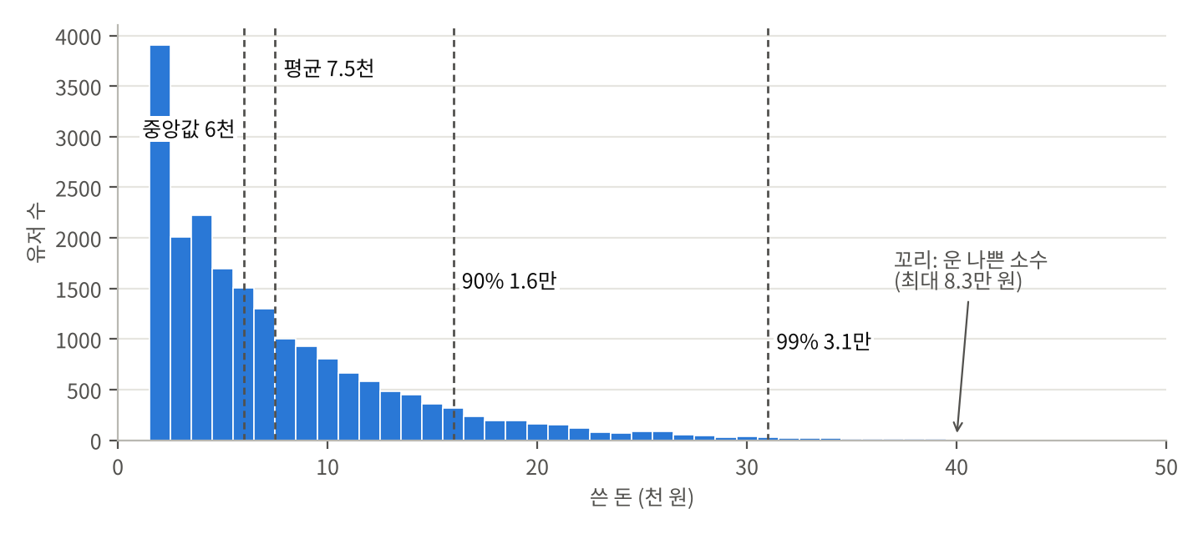
예시 — 공통 예제 2만 회 시뮬레이션의 비용 분포
값 | 결과 | 뜻
평균 | 7,587원 (정답 7,500원) | 2만 명 비용의 합 ÷ 2만
중앙값 | 6,000원 | 1만 번째 사람
90% 값 | 16,000원 | 18,000번째 사람 — 운 나쁜 10%의 시작
99% 값 | 31,000원 | 19,800번째 사람 — 운 나쁜 1%의 시작
최대 | 83,000원 | 가장 운 나쁜 1명

분포 모양과 "꼬리"
막대가 왼쪽(2천~5천 원)에 몰려 있고 오른쪽으로 가늘고 길게 이어집니다. 이 오른쪽의 가는 부분이 꼬리입니다. 이 예제는 꼬리가 길어서 가장 운 나쁜 유저(8.3만 원)가 중앙값(6천 원)의 약 14배를 씁니다. 꼬리가 길면 평균이 꼬리 쪽으로 끌려가 중앙값보다 커지고(7,500 > 6,000), "평균 7,500원"이라는 숫자만으로는 100명 중 1명이 31,000원 넘게 쓴다는 사실이 보이지 않습니다. 강화·가챠 민원은 이 꼬리에서 나옵니다.
정확도 — 표준오차
시뮬레이션 평균은 운에 따라 흔들립니다. 이 예제의 표준편차는 약 6,360원이므로 표준오차 = 6,360 ÷ √20,000 ≈ 45원, 95% 범위는 7,587 ± 88원(7,499~7,675원)입니다. 정답 7,500원이 범위 끝에 겨우 들어 있습니다. 2만 번을 돌려도 87원이 어긋날 수 있다는 것이 시뮬레이션의 한계이고, 오차를 절반으로 줄이려면 4배(8만 번)를 돌려야 합니다.
드문 사건에는 오히려 약합니다
몬테카를로는 드문 사건을 해결하는 도구가 아닙니다. 확률 0.01%짜리 사건은 2만 번 중 평균 2번 나오므로, 0번·2번·5번 중 몇 번 나오느냐에 따라 추정치가 크게 흔들립니다. 그래서 워크벤치는 평균·파괴 확률처럼 공식으로 풀 수 있는 값은 공식(A.2.1)으로 풀고, 몬테카를로는 ① 중앙값·상위 n% 같은 분포 확인과 ② 공식 결과가 맞는지 대조에 씁니다.
원리와 공식
무엇인가: 확률이 섞인 과정을 난수로 여러 번 실제로 돌려 보고, 나온 결과들의 평균·비율·분포로 답을 추정하는 방법입니다. 1940년대 핵물리 계산에서 쓰이기 시작했고, 이름은 카지노로 유명한 모나코의 몬테카를로에서 왔습니다. 수식으로 풀기 어려운 복잡한 규칙도 "규칙대로 한 번 굴려 보는 코드"만 있으면 계산할 수 있다는 것이 장점입니다.
평균 추정: m = (x₁ + x₂ + … + xₙ) ÷ n
표준오차: SE = s ÷ √n (s = 표본 표준편차)
95% 범위: m ± 1.96 · SE
비율(승률): p̂ = (이긴 횟수) ÷ n, 95% 범위는 Wilson 구간 (A.4.2)
쉬운 예: 강화 +0→+15를 2만 명이 각자 한 번씩 끝까지 해 보게 하고, 각자 쓴 비용 2만 개의 평균을 냅니다. 2만 개를 작은 순으로 줄 세우면 1만 번째가 중앙값, 19,800번째가 99% 값입니다.
정확도: 표준오차가 1/√n로 줄어들기 때문에, 오차를 절반으로 줄이려면 횟수를 4배 늘려야 합니다. 이는 중심극한정리(독립적인 값을 많이 더한 평균은 원래 분포와 상관없이 정규분포에 가까워진다)에 근거합니다. 수렴 그래프의 95% 띠가 오른쪽으로 갈수록 좁아지는 것이 이 성질입니다.
시드 고정 난수: 워크벤치는 난수에 고정된 시드(씨앗값)를 넣어, 같은 설정이면 항상 같은 결과가 나옵니다. 그래서 설정을 조금 바꿔 비교할 때 차이가 운이 아니라 설정 때문임을 알 수 있습니다(공통 난수, A.1.4). 난수를 만드는 방식은 구현 노트 I.5.
워크벤치에서 쓰인 곳: 강화(2만 회), 가챠(목표당 3,000회 기본), 스탯·전투(데미지 변동·특성이 있는 대결과 검증 4,000회, 레벨 훑기는 6만 전투 예산, 배틀 시뮬레이터는 FIGHT 상대마다 지정 횟수·M.C 1만 회), 전투 시뮬레이터(설정당 300판, 조합 비교는 조합당 80판).
한계: 아주 드문 사건(예: 0.01%)은 횟수가 적으면 거의 나오지 않아 추정이 부정확합니다. 그래서 워크벤치는 공식으로 풀 수 있는 곳은 공식으로 풀고, 시뮬레이션은 검증과 분포 확인에 씁니다.

A.1.2 기대값, 중앙값, 분위수
기획 관점으로 풀어 보기
세 숫자는 질문이 다릅니다
숫자 | 답하는 질문 | 공통 예제
평균(기대값) | 1,000명이 하면 총 얼마? — 매출·재화 총소모 | 7,500원
중앙값 | 가운데 사람은 얼마? — 보통 유저의 체감 | 6,000원
90% 값 | 운 나쁜 10%는 얼마부터? | 16,000원
99% 값 | 운 나쁜 1%는 얼마부터? — 민원 구간 | 31,000원

매출 예측에는 7,500원을 곱하지만, 유저 대부분이 "7,500원쯤 든다"고 느끼는 것은 아닙니다. 절반은 6,000원 이하로 끝내고, 100명 중 1명은 31,000원 넘게 씁니다.
꼬리가 길면 평균 > 중앙값
소수가 아주 많이 쓰면 평균이 그쪽으로 끌려갑니다. 그래서 평균만 보고 밸런스를 맞추면 "평균은 맞는데 대부분은 싸게 끝나고, 일부는 지옥"인 상태가 됩니다. 천장·마일리지처럼 꼬리를 자르는 장치는 평균보다 99% 값을 훨씬 크게 줄이므로, 효과를 반드시 분위로 확인하세요.
분위 값을 읽을 때 주의
99% 값은 2만 개 중 바깥쪽 200개, 99.9%는 바깥쪽 20개로 정해집니다. 꼬리로 갈수록 근거가 되는 시행이 적어 흔들립니다. 워크벤치는 정렬한 결과에서 ⌈p·n⌉번째 값을 그대로 쓰므로(보간 없음), 표의 값은 실제 어떤 시행에서 나온 값입니다.
원리와 공식
기대값(평균): 모든 결과를 확률로 가중해 더한 값. 총량(매출, 재화 총소모) 계산에 맞습니다. 중앙값: 줄 세웠을 때 가운데 값. "보통 유저"의 체감에 맞습니다. p 분위수: 유저의 p 비율이 그 값 이하인 값. 90% 분위 = 운 나쁜 10%의 경계.
꼬리가 긴 분포: 강화·가챠 비용은 오른쪽 꼬리가 깁니다(소수가 아주 많이 씀). 이때 평균 > 중앙값이고, 평균은 소수의 큰 값에 끌려 올라갑니다. 기본 강화 템플릿에서 평균 2만 7,967원, 중앙값 약 2.1만 원, 99% 11만 원.
경험적 분위수 (최근접 순위): 정렬된 표본 x₍₁₎ ≤ … ≤ x₍ₙ₎ 에서 Q(p) = x₍⌈p·n⌉₎
변동계수 = 표준편차 ÷ 평균 (1에 가까우면 편차가 평균만큼 큼)
워크벤치에서 쓰인 곳: 강화·가챠의 중앙값·상위 n%, 도달 예산, 달성 분위별 수치(0.1%~99.9%), 강화 KPI의 변동계수.

A.1.3 동적 계획법 — 상태 분포를 앞으로 전진시키기
기획 관점으로 풀어 보기
풀려는 문제
천장·반천장(픽업 실패 시 다음 최상위는 픽업 보장)이 있는 가챠는 결과 경로가 폭발합니다. 뽑기마다 "꽝 / 픽업 / 픽업 아닌 최상위" 세 갈래면 100번 뽑을 때 경로가 3¹⁰⁰개입니다. 시뮬레이션으로 하면 오차가 남고요.
핵심 아이디어 — 같은 상태끼리 합친다
경로가 달라도 지금 상태가 같으면 앞으로의 확률은 같습니다. 예를 들어 픽업 2장 목표에서 "10번째에 픽업 → 이후 꽝 15번"과 "3번째에 픽업 아닌 최상위 → 10번째에 보장 픽업 → 이후 꽝 15번"은 경로는 다르지만, 25번째 뽑기 후 상태가 둘 다 (1장, 천장 카운터 15, 보장 없음)입니다. 그러니 두 경로의 확률을 더해 한 칸에 담아 두면 됩니다. 매 뽑기마다 상태별 확률만 들고 다니므로 계산량은 상태 수 × 뽑기 수입니다.
예 — SSR 2%, 80번째 확정, 픽업 50%(실패 시 다음 SSR 픽업 보장), 픽업 1장
항목 | 값
상태 | 천장 카운터 0~79 × 보장 없음/있음 = 최대 160칸
평균 | 60.1회
중앙값 | 58회
90% 유저가 이 안에 달성 | 113회
최악 | 160회 (천장 두 번)

분포 전체가 오차 없이 나오므로 "예산 100회로 달성할 확률" 같은 값을 그대로 읽을 수 있습니다. 같은 방법이 전투의 "몇 번째 공격에 처치하나"(상태 = 일반 적중 수, 치명 수)와 프레임 회피 계획에도 쓰입니다.
원리와 공식
무엇인가: 큰 문제를 겹치는 작은 문제로 나누고, 작은 문제의 답을 저장해 다시 쓰는 방법입니다. 워크벤치에서는 주로 "확률 분포를 한 단계씩 앞으로 밀어내는" 형태로 씁니다. 모든 경로를 하나씩 따지면 경우의 수가 폭발하지만, 같은 상태에 도착한 경로들의 확률을 합쳐 두면 상태 수 × 단계 수만큼만 계산하면 됩니다.
가챠 (픽업·특정 캐릭터): 상태 = (모은 장수, 천장 카운터, 보장 여부). 뽑기마다 상태 확률을 다음 상태로 나눠 보내고, 목표 장수에 닿은 확률을 그 회차의 "처음 달성 확률"로 기록합니다. 결과는 분포 전체라 평균·분위수·예산별 달성 확률이 모두 오차 없이 나옵니다.
스탯·전투 (처치 공격 횟수): 상태 = (일반 적중 수, 치명 수). 공격마다 빗나감/일반/치명 확률로 전진하고, 누적 데미지가 상대 체력 이상이 되는 순간의 확률을 "n번째 공격에서 처치"로 기록합니다 (A.4.1).
프레임 (최적 회피): 상태 = 지금까지 처리한 타격 수, 값 = 다시 행동 가능한 가장 이른 프레임. 작을수록 이후에 유리하므로 이 값 하나만 기억하면 되는 구조입니다 (7.6절).
워크벤치에서 쓰인 곳: 가챠 정확해 ②, 스탯·전투 처치 횟수 분포, 프레임 최적 입력 계획.

A.1.4 이분 탐색, 로그 이분 탐색, 공통 난수
기획 관점으로 풀어 보기
풀려는 문제 — 목표에서 거꾸로 찾기
"평균 비용을 5,000원으로 맞추려면 성공률을 몇 배로 해야 하나?" 확률 → 비용은 계산할 수 있지만 비용 → 확률은 공식으로 뒤집기 어렵습니다. 대신 성공률을 올리면 비용은 반드시 줄어든다(단조)는 성질이 있습니다. 이 성질만 있으면 범위를 반씩 좁혀 답을 찾을 수 있습니다.
공통 예제 — 성공률 배율 α 찾기 (목표 평균 5,000원)
회차 | 범위 | 가운데 α | 그때 평균 | 판단
1 | 0.5 ~ 2.0 | 1.250 | 5,200원 | 비쌈 → 위쪽 절반
2 | 1.25 ~ 2.0 | 1.625 | 3,432원 | 쌈 → 아래쪽 절반
3 | 1.25 ~ 1.625 | 1.438 | 4,159원 | 쌈
4 | 1.25 ~ 1.438 | 1.344 | 4,630원 | 쌈
5 | 1.25 ~ 1.344 | 1.297 | 4,901원 | 쌈
6 | 1.25 ~ 1.297 | 1.273 | 5,046원 | 비쌈
8 | 1.273 ~ 1.285 | 1.279 | 5,009원 | …

매번 범위가 절반이 되므로 8번이면 1.28배 근처까지, 40번이면 처음 범위의 1조 분의 1까지 좁혀집니다.
로그 이분 탐색 — 배율은 곱셈으로 나눈다
1/100배 ~ 100배 범위를 산술 가운데((0.01 + 100) ÷ 2 ≈ 50)로 나누면 첫 질문이 "50배보다 큰가?"가 되어, 실제로 답이 있을 가능성이 높은 1배 근처를 거의 탐색하지 않습니다. 로그 가운데(√(0.01 × 100) = 1)로 나누면 ×2와 ×½을 같은 무게로 탐색합니다.
계단 모양 결과
공격 횟수처럼 정수가 끼면 배율을 조금 바꿔도 결과가 안 변하다가 한 번에 뜁니다. 목표에 정확히 닿지 않을 수 있으므로 "목표를 처음 넘는 값"과 바로 아래 값의 결과를 같이 보여 줍니다.
공통 난수 — 비교할 때 운을 지우기
시뮬레이션 두 개를 서로 다른 난수로 돌려 비교하면 "설정 차이 + 운 차이"가 섞입니다. 같은 난수열을 쓰면 두 설정이 같은 운을 겪으므로 차이에는 설정 효과만 남습니다. 같은 사람 2만 명에게 두 버전을 모두 시켜 보는 것과 같습니다.
원리와 공식
이분 탐색: 값을 키우면 결과가 한 방향으로만 변하는(단조) 관계에서, 목표를 만드는 값을 찾을 때 범위를 매번 절반으로 줄여 가는 방법입니다. 40번 반복하면 범위가 약 1조 분의 1로 줄어듭니다.
로그 이분 탐색: "배율"처럼 곱셈으로 의미가 있는 값은 산술 중간값((a+b)/2) 대신 로그 공간의 중간값(√(a·b))으로 나눕니다. 그래야 1/100배와 100배 사이를 고르게 탐색합니다.
계단 모양 결과: 공격 횟수처럼 정수가 끼면 결과가 계단 모양이라 목표값에 정확히 닿지 않을 수 있습니다. 이때는 "목표를 처음 넘는 값"과 그때의 결과, 바로 아래 값의 결과를 함께 보여 줍니다.
공통 난수: 시뮬레이션 결과를 비교할 때 두 설정에 같은 난수열을 쓰면, 차이에서 난수 잡음이 상당 부분 상쇄되어 작은 차이도 안정적으로 보입니다. 밸런스 도구의 시뮬레이션 쌍은 배율마다 같은 시드를 씁니다.
워크벤치에서 쓰인 곳: 강화 목표 비용 역산(최대 80회, A.2.4), 스탯·전투 최소 변경·목표 역산(1/64~64배, 공식 40회·시뮬레이션 22회), 성장 표 base·증가율 자동 풀이(A.8.1), 전투 시뮬레이터의 조합·교체·프리셋 비교(공통 난수).

